COMUNICATO STAMPA

Palermo, 11 febbraio 2025

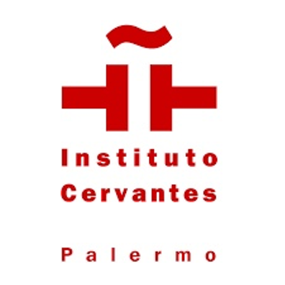
All’Instituto Cervantes la mostra Cualquiera de nosotras. Chiunque di noi dell’artista spagnola Blanca Montalvo: quattordici opere, tra acquerelli e stampe su tela, che ritraggono donne felici

inaugurazione venerdì 14 febbraio, ore 18.00
esposizione fino al 27 marzo
ingresso libero

Chiesa di Sant’Eulalia dei Catalani
Palermo

*********

L'Instituto Cervantes di Palermo presenta la mostra Cualquiera de nosotras. Chiunque di noi, un’esposizione site specific dell’artista spagnola Blanca Montalvo, che sarà presente all’inaugurazione venerdì 14 febbraio alle ore 18.00 nella Chiesa di Sant’Eulalia dei Catalani (via Argenteria, 33).

Il progetto espositivo, realizzato in collaborazione con l’Universidad de Malaga - UMA e curato dalle storiche dell’arte Modesta Di Paola e Giulia Ingarao, ha come tema la rappresentazione della donna, di qualsiasi donna che non sia necessariamente nota o che ricopra un ruolo di potere - da qui il titolo dell’esposizione - colta in un momento di felicità e spensieratezza.

Nelle quattordici opere presentate a Palermo l’artista utilizza la simbologia classica della ritrattistica diffusa dal periodo romano fino ad oggi - troni, baldacchini, corone, scettri, cornucopie o fronde - riscrivendone il rapporto tra significato e significante. Ne deriva una “nuova” ritrattistica irriverente e giocosa, che demistifica le forme e le modalità tradizionali di rappresentazione del potere.
La donna, quindi, non è più un oggetto di desiderio al servizio dello sguardo maschile, ma si rivela come un soggetto padrone di sé e del proprio tempo.

«Il processo creativo parte da alcuni ritratti fotografici che l’artista trasferisce su diversi supporti creando sagome grezze che si stagliano irriverenti sullo sfondo di contesti stranianti e leziosi: una serie di icone del kitsch che funzionano come specchio estetico della normalità - scrivono le curatrici Di Paola e Ingarao nel testo critico. Né dame, né eroine, solo donne, la cui immagine è tesa a incarnare l’ideale della quotidianità come virtù. Fugando così il dubbio che questa mostra possa essere una sequenza di ritratti tesi a dimostrare la grandezza delle donne, Blanca Montalvo rafforza il pensiero che la bellezza femminile, un tema assai caro alle corti, alla storia, alle riviste o alla televisione, sia invece atta a produrre controinformazione.
Le figure si liberano della retorica della rappresentazione convenzionale per esplorare nuovi stereotipi e contestare qualsiasi forma possibile di cornice. Sovradimensionando le immagini in mostra demistifica le forme tradizionali di rappresentazione dell’autorità e, destrutturando un lessico consolidato nei secoli, ci spinge ad esplorare la teatralità della nostra esistenza attraverso una giocosa risignificazione dei simboli del potere».

Blanca Montalvo è anche docente e ricercatrice presso l'Università di Malaga. La sua ricerca e il suo lavoro creativo si concentrano sulla narrazione attraverso video, installazioni, disegno, scultura, fotografia e arte sonora. Ha tenuto mostre in Spagna, Messico, Stati Uniti, Italia e Uruguay.
Attualmente è membro del gruppo di ricerca DIANA (Diseño de Interfaces AvaNzAdos) e partecipa ai progetti di ricerca Cuerpos Conectados II. Nuevos procesos de creación y difusión de las prácticas identitarias en la no-presencialidad (UB) e Estética del poder (JA.B3-33), di cui è ricercatrice principale.

In occasione dell’esposizione, nella giornata del 14 febbraio all’Instituto Cervantes, sono in programma due appuntamenti collaterali, ad ingresso libero, che rientrano nelle attività di collaborazione attivata con il Dottorato in Pratiche Artistiche e Storia dell'Arte dell'Accademia di Belle Arti di Palermo.
Alle ore 10.00 Carlos Miranda Mas, professore dell'Università di Malaga, terrà la conferenza “Arte e potere: la politica discorsiva dell'operatività critica”, sul ruolo dell'arte contemporanea nel demistificare e decostruire i meccanismi del potere.
A seguire, alle ore 11.15 Blanca Montalvo terrà la conferenza dal titolo “Estetica del potere prima parte: la conquista dello spazio – religioso, politico, maschile” nella quale racconterà la genesi del progetto espositivo esplorando e ribaltando gli stereotipi propri della rappresentazione nel ritratto femminile.
La mostra Cualquiera de nosotras rimarrà fruibile fino al 27 marzo 2025 (da lunedì a giovedì dalle ore 10.00 alle 13.30 e dalle 15.00 alle 17.30; venerdì dalle ore 9.30 alle 14.00). Ingresso libero.

Ufficio stampa Instituto Cervantes Palermo
Rosa Guttilla - Giornalista
rosaguttilla@gmail.com
+39 333 77 60 130

